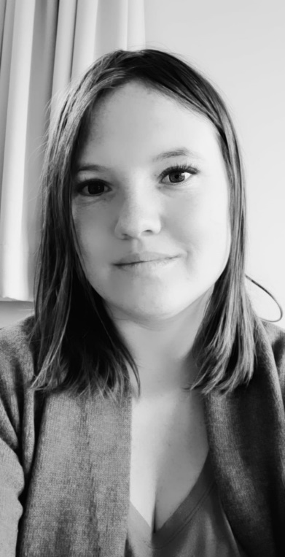**Charlotte Nys (°1988)**

Individuele therapie en ouderbegeleiding voor kinderen en jongeren

Klinisch psycholoog

Eerstelijnspsycholoog

**Achtergrondinformatie bij het doorklikken op de naam/foto**

*Professionele achtergrond*

**Opleiding**

In 2013 studeerde ik af aan de Katholieke Universiteit van Leuvenals klinisch psycholoog met de specialisatie kinderen en jongeren. Op dit moment rond ik mijn opleiding Eerstelijnspsychologische zorg voor kinderen en jongeren af aan de Vrij Universiteit Brussel (2018-2020).

**Werkervaring**

Naast mijn job in de groepspraktijk werk ik voor YUNECO. YUNECO is het netwerk geestelijke gezondheid voor kinderen en jongeren in Vlaams-Brabant. Hier ben ik de referentiepersoon voor vroegdetectie en vroeginterventie van psychische problemen bij kinderen en jongeren.

Daarnaast werk ik ook als psycholoog voor het OOTT-project. Hier begeleid ik 65-plussers.

*Werkdomein*

Kinderen, jongeren en hun ouders kunnen bij mij terecht voor de meest voorkomende (beginnende) psychische problemen of (opvoedings-)moeilijkheden. Ik werk zoveel mogelijk generalistisch, klachtgericht en kortdurend.

Tijdens een eerste gesprek brengen we de moeilijkheden in kaart met behulp van een Prop-schema. Zo krijgen we een duidelijk overzicht waar je last van hebt en wat je nodig hebt. De eerste keer mag het hele gezin meekomen, maar je of je ouders mogen ook alleen langs komen. Daarna bepalen we samen hoe we verder gaan.

Thema’s waarmee je bij mij terecht kan zijn:

* Vragen rond (overmatig) gamen en social media
* Angst (faalangst, sociale angst, fobie, …)
* Depressieve of sombere gevoelens,
* Laag zelfbeeld, onzekerheid, assertiviteitsproblemen
* Concentratiemoeilijkheden, piekeren, stress, negatief denken
* Perfectionisme
* Psychosomatische klachten (hoofdpijn, buikpijn,
* Moeilijkheden met eten, slapen en zindelijkheid
* Huilbaby’s
* Pesten
* Opvoedingsvragen

Maar ook met andere moeilijkheden of vragen kan je steeds bij mij terecht.

*Erkenning en beroepsvereniging*

Erkenningsnummer psychologencommissie: 882122398

Ondernemingsnummer: 0719 720 697

Visumnummer psycholoog: 260720

GSM nummer: 0473/46 18 52